**Le cahier de bord**

**Titre :** Laboratoire su AD

**Date :** 5 septembre 2024

**Le nom du responsable :** Mathis Douangpanya

**Objectif du laboratoire :**

* Installer une machine Windows 11 (si cela ne fonctionne pas avec Windows 11, vous pouvez tester aussi avec une version de Windows 10)
* Configurer RDP de la machine hôte vers le serveur.
* Promouvoir le serveur en tant que contrôleur de domaine.
* Joindre Windows 11 ou 10 vers le domaine.
* Tester aussi la connexion à distance de Windows 10 ou 11 vers le serveur DC.

**Situation actuelle de l’ordinateur :**  Tous configuré sauf AD

**Tâche à réaliser :**

* Installer Windows 10 (Déjà fait)
* Configuration de la connexion RDP
* Promotion du serveur en tant que contrôleur de domaine
* Intégration de Windows 11 au domaine
* Vérification

Table des matières

Configuration de la connexion RDP : 1

Promotion du serveur en tant que contrôleur de domaine : 5

Finalisation de l’installation : 6

Intégration de Windows 10 au domaine : 7

# Configuration de la connexion RDP :

* Autoriser la connexion à distance de la machine
* Tester la connexion de la machine à distance
* Créer deux nouveaux utilisateur (John et Yves)
* Définir John comme un administrateur.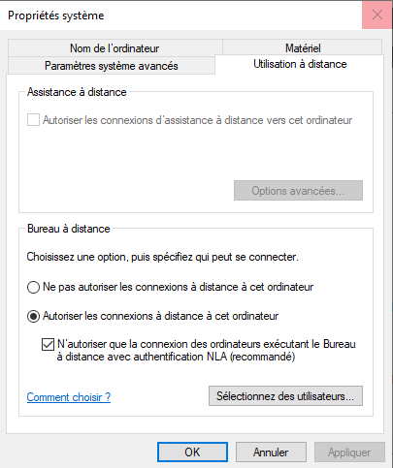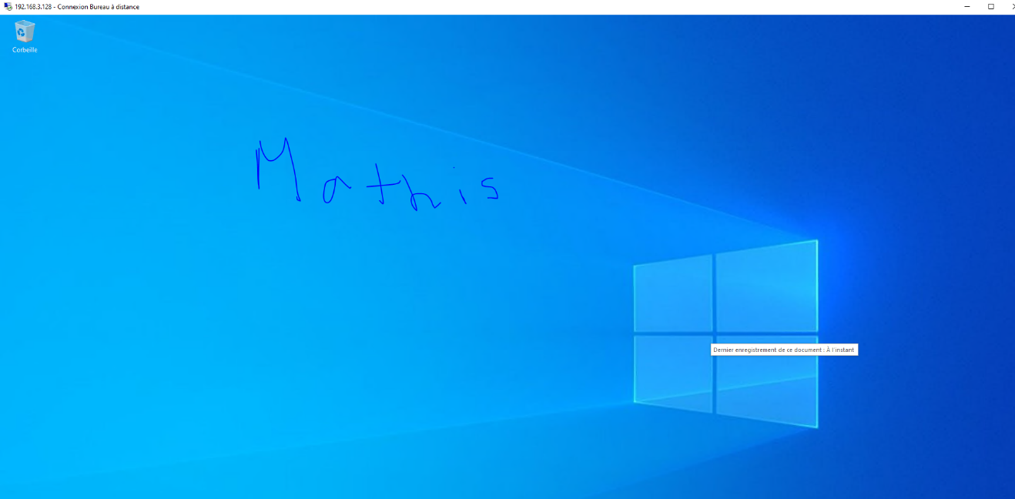

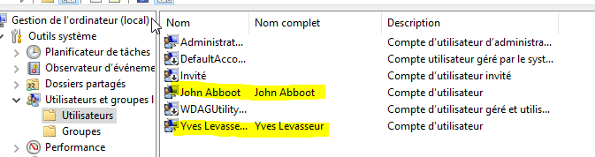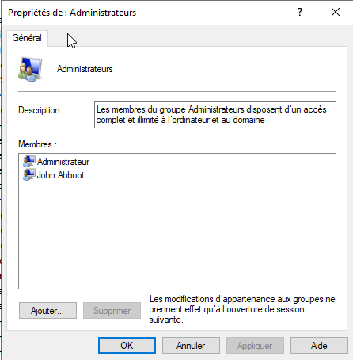

**Question : Tester le RDP, maintenant à partir de la machine hosts en tant que ces 2 utilisateurs et que constatez-vous ?**

**L’utilisateur John fonctionne car il a le rôle administrateur tandis que Yves ne fonctionne pas car il n’a pas le rôle d’administrateur.**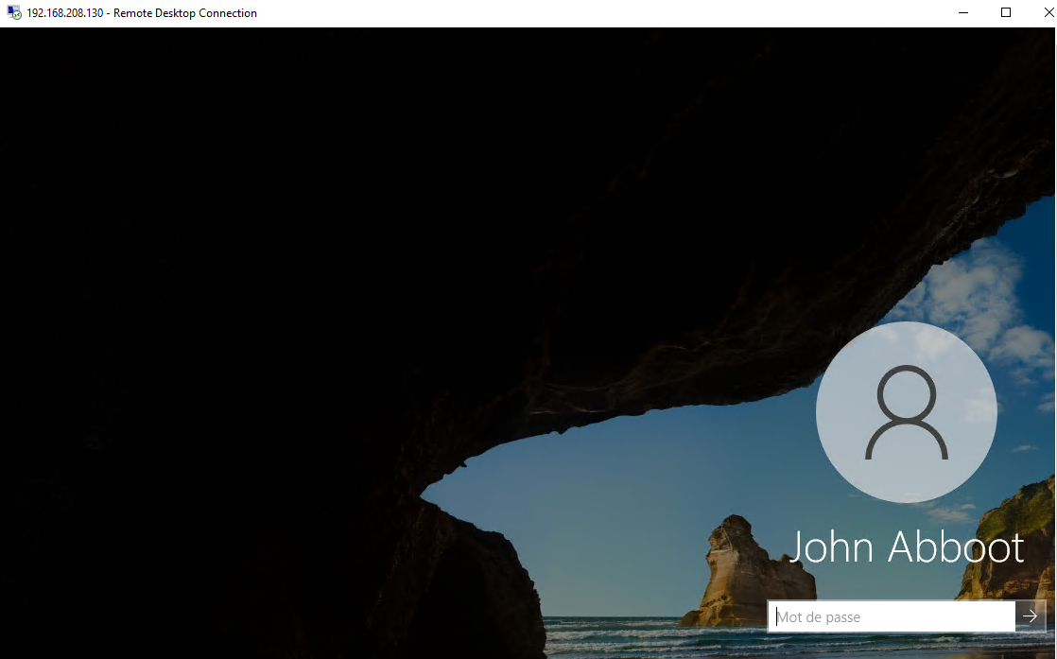

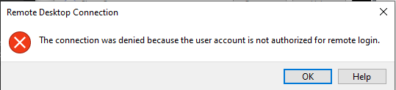

# Promotion du serveur en tant que contrôleur de domaine :

* Ajouter le ADDS en tant que nouvelle règle
* Donner le domaine un nom: local.mathis.com
* Donner un mot de passe au domaine: mathis01%

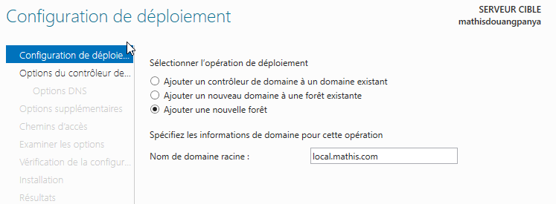

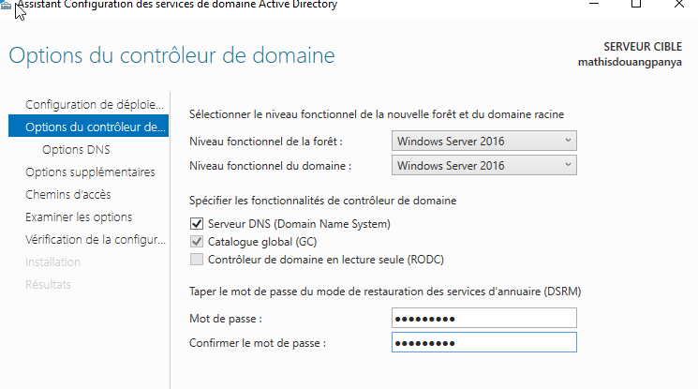

# Finalisation de l’installation :

* S’assurer que le domaine à bien été ajouté.

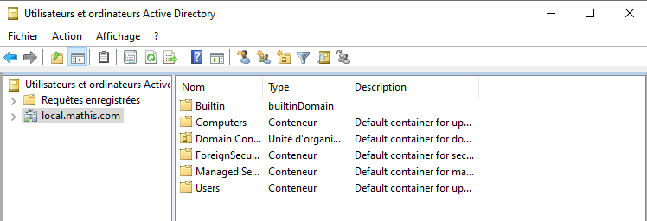

# Intégration de Windows 10 au domaine :

* Lié le domaine qu’on a crée à notre machine Windows.

